**Лабораторная работа 2. Комбинаторные алгоритмы решения оптимизационных задач**

**ЦЕЛЬ РАБОТЫ:** приобрести навыки разработки генераторов подмножеств, перестановок, сочетаний и размещений на С++; научиться применять разработанные генераторы для решения задач о рюкзаке (упрощенную, коммивояжера, об оптимальной загрузке судна и об оптимальной загрузке судна с центровкой.

**ЗАДАНИЕ ДЛЯ ВЫПОЛНЕНИЯ:**

**Задание 1.** Разобрать и разработать генератор подмножеств заданного множества.

**Задание 2.** Разобрать и разработать генератор сочетаний.

**Задание 3.** Разобрать и разработать генератор перестановок.

**Задание 4.** Разобрать и разработать генератор размещений.

**Задание 5.**  Решить в соответствии с вариантом задачу и результат занести в отчет. Упрощенную о рюкзаке (веса предметов и их стоимость сгенерировать случайным образом: вместимость рюкзака 300 кг, веса предметов 10 – 300 кг, стоимость предметов 5 – 55 у.е.; количество предметов – 18 шт.);

**Задание 6.** Исследовать зависимость времени вычисления необходимое для решения задачи (в соответствии с вариантом) от размерности задачи и результат в виде графика с небольшим пояснением занести в отчет упрощенную о рюкзаке

Для выполнения заданий 2, 3 и 4 требуется разработать генераторы комбинаторных объектов: сочетаний, перестановок и размещений. Каждый из этих генераторов будет работать на основе алгоритма, соответствующего типу комбинаторного объекта.

Для выполнения задания 5 требуется решить задачу о рюкзаке, где веса и стоимости предметов случайным образом генерируются в заданных диапазонах, а затем используется алгоритм решения задачи о рюкзаке для нахождения оптимального набора предметов, которые можно унести в рюкзак с учётом его вместимости и стоимости предметов.

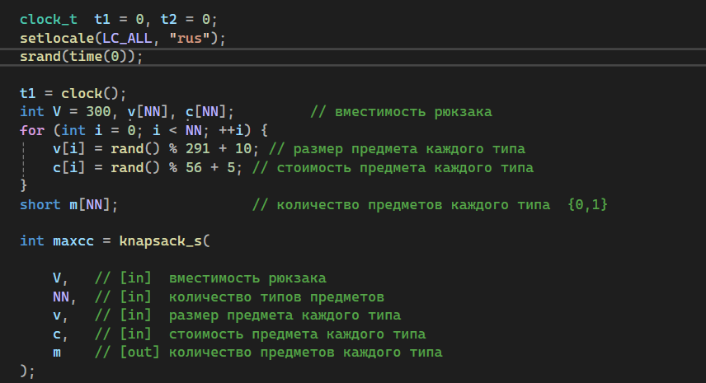

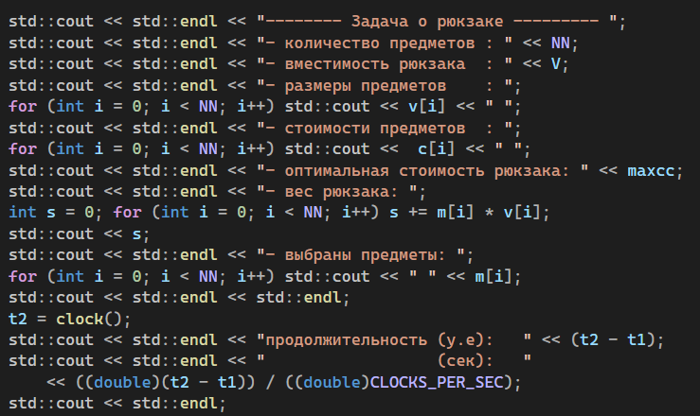

Для выполнения задания 6 требуется исследовать зависимость времени вычисления, необходимого для решения задачи о рюкзаке, от размерности задачи (количества предметов) и построить соответствующий график.

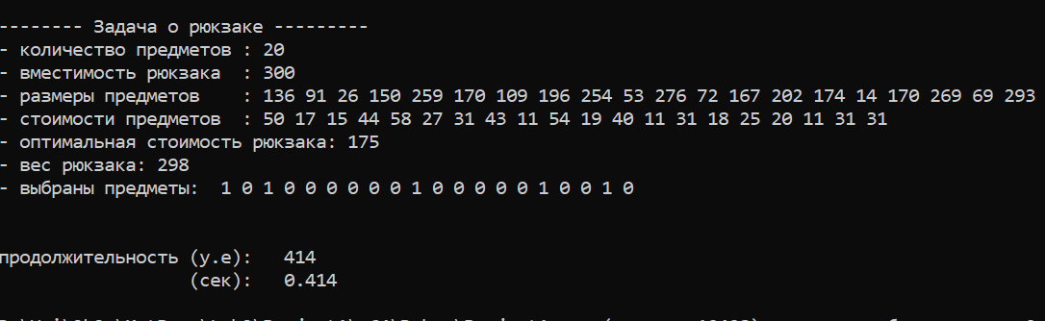

После выполнения этих заданий можно сделать выводы о работе генераторов комбинаторных объектов, эффективности алгоритмов решения задачи о рюкзаке и их зависимости от размерности задачи. Также можно проанализировать возможные оптимизации и улучшения в алгоритмах и методах решения данных задач.